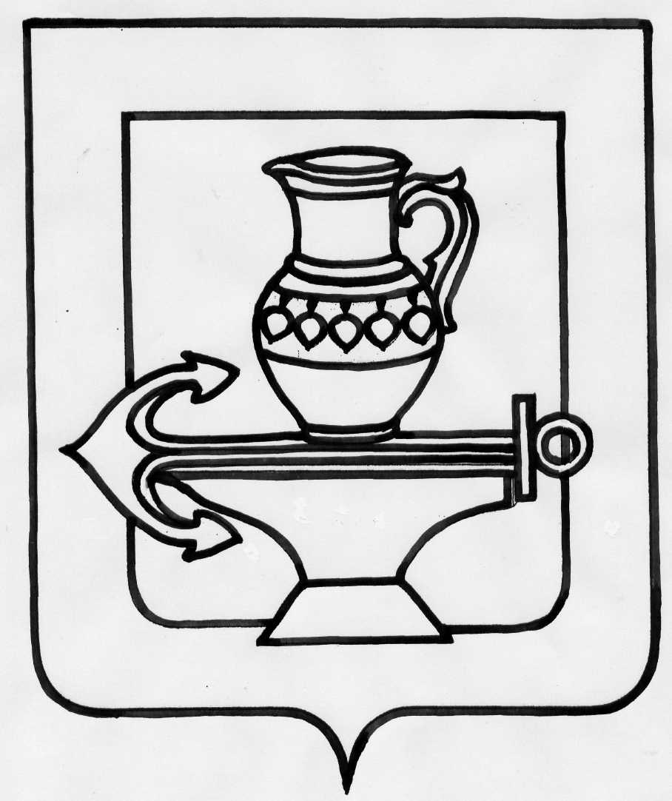
РФ
ЛИПЕЦКАЯ ОБЛАСТЬ
СОВЕТ ДЕПУТАТОВ СЕЛЬСКОГО ПОСЕЛЕНИЯ
ЛЕНИНСКИЙ СЕЛЬСОВЕТ
ЛИПЕЦКОГО МУНИЦИПАЛЬНОГО РАЙОНА
Сорок восьмая сессия пятого созыва

РЕШЕНИЕ
01.04.2019 г. № 199

О внесении изменения в Правила землепользования и застройки сельского поселения Ленинский сельсовет Липецкого муниципального района Липецкой области Российской Федерации, утвержденные решением Совета депутатов сельского поселения Ленинский сельсовет Липецкого муниципального района Липецкой области № 149 от 26.12.2012г. (с изменениями, принятыми решениями Совета депутатов сельского поселения Ленинский сельсовет Липецкого муниципального района Липецкой области от 28.05.2014г. №192, от 30.09.2016г. №101, от 26.10.2016г. №107, от 31.03.2017г. №122, от 15.05.2017г. №127,
от 30.07.2018 г. №177)

Рассмотрев проект изменения в Правила землепользования и застройки сельского поселения Ленинский сельсовет Липецкого муниципального района Липецкой области Российской Федерации, руководствуясь Федеральным законом от 06.10.2003г. №131-ФЗ «Об общих принципах организации местного самоуправления в Российской Федерации», Уставом сельского поселения Ленинский сельсовет, учитывая рекомендации постоянных депутатских комиссий, Совет депутатов сельского поселения Ленинский сельсовет Липецкого муниципального района Липецкой области Российской Федерации:

РЕШИЛ:

1. Внести изменение в Правила землепользования и застройки сельского поселения Ленинский сельсовет Липецкого муниципального района Липецкой области Российской Федерации, утвержденные решением Совета депутатов сельского поселения Ленинский сельсовет Липецкого муниципального района Липецкой области № 149 от 26.12.2012г. (с изменениями, принятыми решениями Совета депутатов сельского поселения Ленинский сельсовет Липецкого муниципального района Липецкой области от 28.05.2014г. №192, от 30.09.2016г. №101, от 26.10.2016г. №107, от 31.03.2017г. №122, от 15.05.2017г. №127,
от 30.07.2018 г. №177) (приложение).
2. Направить указанный нормативно правовой акт главе сельского поселения Ленинский сельсовет Липецкого муниципального района Липецкой области Российской Федерации для подписания и опубликования.
- Настоящее решение вступает в силу со дня его официального опубликования.

Председатель Совета депутатов
сельского поселения Ленинский сельсовет О.В. Коротеев

Приложение
к решению Совета депутатов сельского поселения
Ленинский сельсовет Липецкого муниципального района
№ 199 от 01.04.2019 г.

ИЗМЕНЕНИЕ
В ПРАВИЛА ЗЕМЛЕПОЛЬЗОВАНИЯ И ЗАСТРОЙКИ СЕЛЬСКОГО ПОСЕЛЕНИЯ ЛЕНИНСКИЙ СЕЛЬСОВЕТ ЛИПЕЦКОГО МУНИЦИПАЛЬНОГО РАЙОНА ЛИПЕЦКОЙ ОБЛАСТИ РОССИЙСКОЙ ФЕДЕРАЦИИ

Статья 1.
Внести в Правила землепользования и застройки сельского поселения Ленинский сельсовет Липецкого муниципального района Липецкой области Российской Федерации, следующее изменение:
Р4 «Зона открытых пространств» изложить в новой редакции:
№ | Тип регламента | Содержание регламента
1. | Основные виды  разрешенного  использования | - Луга, заболоченные территории, неиспользуемые в градостроительной деятельности, территории вокруг ручьев. - Зоны отчуждения (охранные зоны) ЛЭП. - Объекты дошкольного воспитания
2. | Вспомогательные виды  разрешенного  использования | не подлежат установлению
3. | Условно разрешенные  виды использования | не подлежат установлению
4. | Архитектурно-строительные  требования | Из-за близкого залегания грунтовых вод (менее 1 м) заболоченные территории относятся к неблагоприятным по инженерногеологическим условиям. Необходимо: - проведение работ по водопонижению с предварительным инженерно-строительным обоснованием. - выбор формы дренажной защиты по результатам расчетов. - высадка мелиоративных древесных насаждений из влаголюбивых пород (тополь, ива, ольха). В охранных зонах электрических сетей без письменного согласия организация, в ведении которых находятся эти сети, запрещается: производить строительство или снос любых зданий и сооружений; осуществлять взрывные, землечерпальные, мелиоративные работы; производить посадку и вырубку деревьев и кустарников; размещать автозаправочные станции и склады ГСМ, свалки, разводить огонь.
5. | Санитарно-гигиенические и экологические  требования | Для видов разрешенного использования:  - Луга, заболоченные территории, неиспользуемые в градостроительной деятельности, территории вокруг ручьев. - Зоны отчуждения (охранные зоны) ЛЭП, установлены следующие предельные (минимальные и (или) максимальные) размеры земельных участков и предельные параметры разрешенного строительства, реконструкции объектов капитального строительства:  1) - минимальная площадь земельного участка – 0.1 га,  - максимальная площадь земельного участка - 20.0 га;  2) минимальные отступы от границ земельных участков в целях определения мест допустимого размещения зданий, строений, сооружений, за пределами которых запрещено строительство зданий, строений, сооружений – не подлежат установлению;  3) предельное количество этажей, предельная высота зданий, строений, сооружений – не подлежит установлению;  4) максимальный процент застройки в границах земельного участка - не подлежит установлению.  Для видов разрешенного использования:  - Объекты дошкольного воспитания установлены следующие предельные (минимальные и (или) максимальные) размеры земельных участков и предельные параметры разрешенного строительства, реконструкции объектов капитального строительства:  1) - минимальная площадь земельного участка – 0.05 га,  - максимальная площадь земельного участка - 20.0 га;  2) минимальные отступы от границ земельных участков в целях определения мест допустимого размещения зданий, строений, сооружений, за пределами которых запрещено строительство зданий, строений, сооружений – 3.00 м;  3) - предельное количество этажей – 3 этажа, - предельная высота зданий, строений, сооружений – 20 м;  4) максимальный процент застройки в границах земельного участка – 60 %

Статья 2.
Настоящее изменение вступают в силу с момента официального опубликования.

Глава сельского поселения
Ленинский сельсовет О.В. Коротеев

